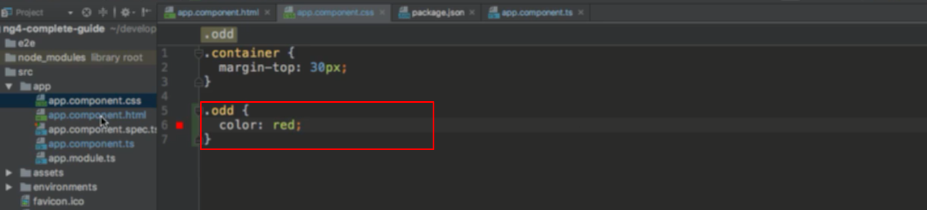

Tạo 1 class style

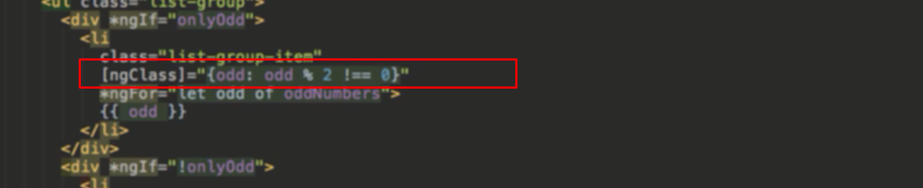

Đưa class odd vào khi mà số odd đó là số lẻ, nghĩa là giá trị truyền cho class odd ở đây là true hoặc false để class đó có tác dụng

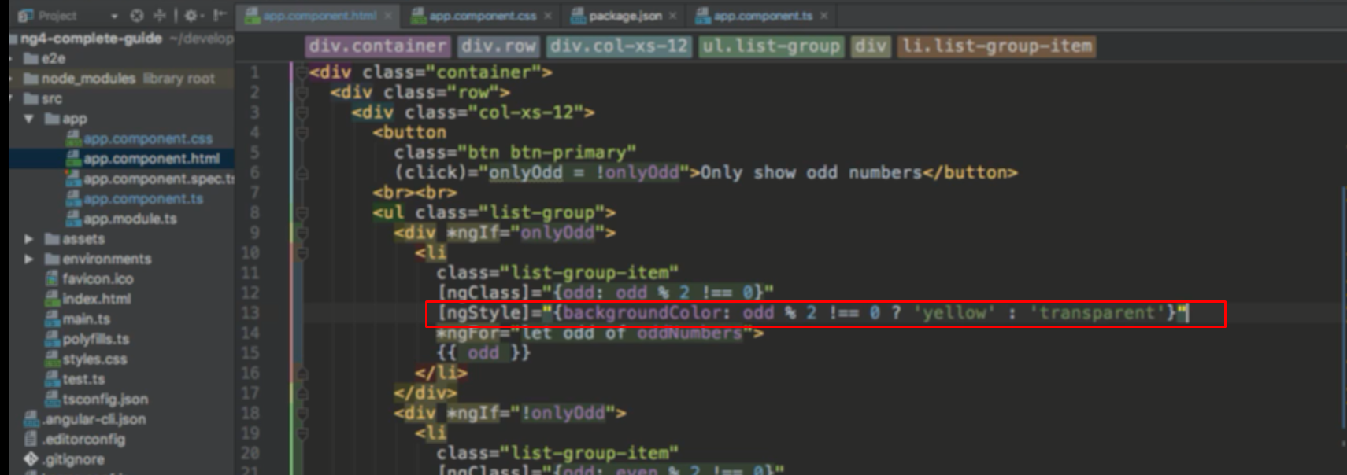

[ngStyle] sau dấu 2 chấm là điều kiện và giá trị của background collor ứng với điều kiện đó

Có 2 kiểu directive, đó là direction directive và attribute dirrective

Attribute thì luôn dùng ngoặc vuông

Direction thì luôn dùng dấu \*